**DINAS ENERGI DAN SUMBER DAYA MINERAL**

**PROVINSI JAWA BARAT**

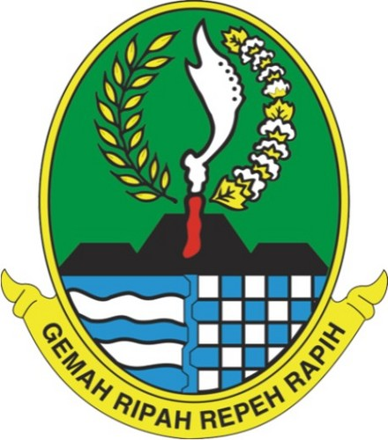

PERJANJIAN KINERJA TAHUN 2016

Dalam rangka mewujudkan manajemen pemerintahan yang efektif, transparan dan akuntabel serta berorientasi pada hasil, yang bertanda tangan di bawah ini :

Nama : MUJI HARTONO, S.sos., MM

Jabatan : KEPALA UPTD ESDM WILAYAH V CIREBON

Selanjutnya disebut PIHAK PERTAMA

Nama : Ir. EDDY I.M NASUTION, Dipl., SE., MT

Jabatan : Kepala Dinas

selaku atasan PIHAK PERTAMA, selanjutnya disebut PIHAK KEDUA

PIHAK PERTAMA berjanji akan mewujudkan target kinerja yang seharusnya sesuai lampiran perjanjian ini, dalam rangka mencapai target kinerja jangka menengah seperti telah ditetapkan dalam dokumen perencanaan. Keberhasilan dan kegagalan pencapaian target kinerja tersebut menjadi tanggung jawab kami.

PIHAK KEDUA akan melakukan supervisi yang diperlukan serta akan melakukan evaluasi terhadap capaian kinerja dari perjanjian ini dan mengambil tindakan yang diperlukan dalam rangka pemberian penghargaan dan sanksi.

Bandung, ............... 2016

PIHAK KEDUA, PIHAK KESATU,

MUJI HARTONO, S.sos., MM Ir. EDDY I.M NASUTION, Dipl., SE., MT

**PERJANJIAN KINERJA TAHUN 2016**

DINAS ENERGI DAN SUMBER DAYA MINERAL

|  |  |  |  |
| --- | --- | --- | --- |
| **No.** | **Sasaran Strategis** | **Indikator Kinerja** | **Target** |
| (1) | (2) | (3) | (4) |
| 1 | Meningkatnya akses masyarakat terhadap infrastuktur listrik | Persentase data infrastruktur ketenagalistrikan untuk peningkatan rasio elektrifikasi di Wilayah Kerja UPTD ESDM Wilayah V Cirebon | 100% |
| 2 | Meningkatnya pengelolaan pengusahaan sumber daya mineral | Terlaksananya pembinaan, pengawasan dan pengendalian pertambangan umum | 30 Lokasi |
| 3 | Meningkatakan konservasi air tanah | Terlaksanya pembinaan, pengawasan dan pengendalian air tanah | 75 Titik |
| 4 | Meningkatnya ketersediaan air baku di wilayah rawan air | Tersedianya prasarana air bersih bagi masyarakat bersumber dari air tanah dalam wilayah rawan air | 1 Titik |
|  |  |  |  |

|  |  |  |  |  |
| --- | --- | --- | --- | --- |
| **Program** | | **Anggaran** | | **Keterangan** |
| 1 | Pembinaan, Pengawasan dan Pengendalian Pengusaha Pertambangan Umum, Pemanfaatan Batubara dan Air Tanah di Wilayah Kerja UPTD ESDM Wilayah V Cirebon | Rp. | 150000000 | APBD |
| 2 | Pembangunan sarana Air Baku Bersumber dari Air Tanah Dalam di Wilayah kerja UPTD ESDM Wilayah V Cirebon | Rp. | 410000000 | APBD |
| 3 | Akselerasi Peningkatan Rasio Elektrifikasi di Wilayah Kerja UPTD ESDM Wilayah V Cirebon | Rp. | 3875000000 | APBD |

Bandung, ............... 2016

Kepala Dinas, KEPALA UPTD ESDM WILAYAH V CIREBON,

Ir. EDDY I.M NASUTION, Dipl., SE., MT MUJI HARTONO, S.sos., MM